BÀI TUYÊN TRUYỀN “CỔNG TRƯỜNG AN TOÀN GIAO THÔNG”
Giáo viên thực hiện: Nguyễn Thị Nhung
Giữa nhịp sống hối hả của mỗi buổi sớm mai, khi những tia nắng đầu ngày vừa chạm ngõ, Trường Mầm non Nhân Mỹ lại rộn ràng đón các em nhỏ đến lớp. Những ánh mắt trong veo, những nụ cười hồn nhiên của trẻ thơ chính là niềm hạnh phúc giản dị nhưng vô giá của mỗi gia đình và nhà trường.
Thế nhưng, phía trước cổng trường – nơi giao thoa giữa yêu thương và trách nhiệm – lại là khu vực tiềm ẩn nhiều nguy cơ mất an toàn giao thông nếu không được tổ chức khoa học và đồng bộ.
👉 Chính vì vậy, việc xây dựng “Cổng trường an toàn giao thông” không chỉ là nhiệm vụ thường xuyên mà còn là cam kết trách nhiệm, là tình yêu thương cụ thể nhất dành cho trẻ của tập thể cán bộ, giáo viên và phụ huynh Trường Mầm non Nhân Mỹ.
🚸 Thực trạng – Những điều không thể xem nhẹ
Vào các khung giờ cao điểm đưa – đón trẻ, khu vực cổng trường có lúc vẫn xuất hiện:
- Tình trạng dừng, đỗ xe chưa đúng quy định
- Phụ huynh tập trung đông, gây ùn tắc cục bộ
- Trẻ nhỏ hiếu động, dễ bất ngờ chạy ra lòng đường
- Một số phụ huynh chưa đội mũ bảo hiểm cho trẻ
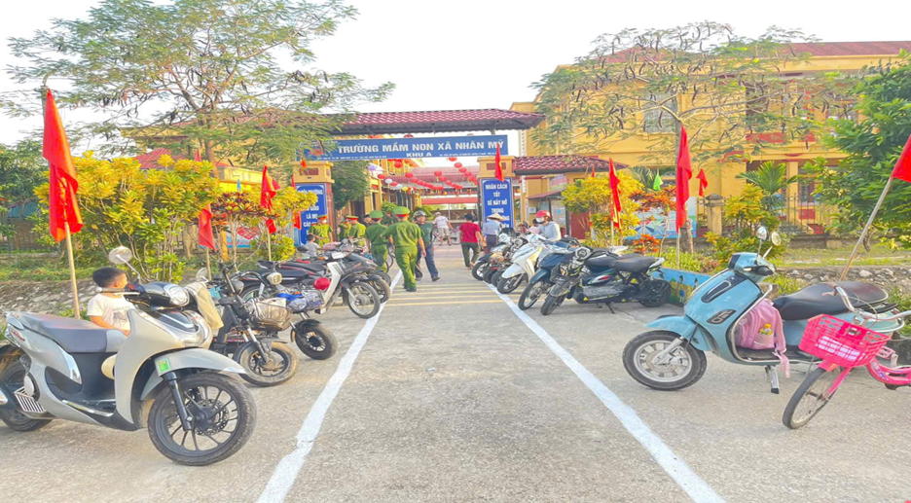
Hình ảnh cha mẹ trẻ xếp hàng đón trẻ văn minh, trật tự
Những hành vi tưởng chừng nhỏ bé ấy lại tiềm ẩn nguy cơ lớn, có thể ảnh hưởng trực tiếp đến sự an toàn của trẻ – đối tượng cần được bảo vệ tuyệt đối. Đó cũng là điều khiến mỗi cán bộ, giáo viên nhà trường luôn trăn trở và quyết tâm hành động mạnh mẽ hơn mỗi ngày.
🌿 Giải pháp đồng bộ – Hành động từ trái tim
Nhận thức rõ vai trò của mình, Trường Mầm non Nhân Mỹ đã và đang triển khai nhiều giải pháp thiết thực, hiệu quả:
👩‍🏫 1. Nhà trường chủ động, tổ chức khoa học
- Bố trí giáo viên trực cổng vào giờ cao điểm
- Phân luồng khu vực đưa – đón trẻ rõ ràng, hợp lý
- Tăng cường tuyên truyền tới phụ huynh thông qua bảng tin, nhóm lớp, hoạt động ngoại khóa
- Lồng ghép giáo dục kỹ năng an toàn giao thông cho trẻ phù hợp lứa tuổi
- Không chỉ dừng lại ở quản lý, nhà trường còn hướng tới hình thành
thói quen và văn hóa giao thông ngay từ những năm đầu đời của trẻ.
👨‍👩‍👧 2. Phụ huynh đồng hành - Ý thức là chìa khóa
- Nghiêm túc chấp hành luật giao thông
- Dừng, đỗ xe đúng quy định, không chen lấn, không vội vàng
- Đội mũ bảo hiểm cho trẻ khi tham gia giao thông
- Chủ động phối hợp với nhà trường trong việc đưa đón trẻ an toàn
- Mỗi phụ huynh chính là một “tấm gương sống” để trẻ học theo, từ đó hình thành ý thức văn minh ngay từ nhỏ.
🚔 3. Sự vào cuộc của chính quyền và lực lượng chức năng
- Hỗ trợ phân luồng giao thông giờ cao điểm
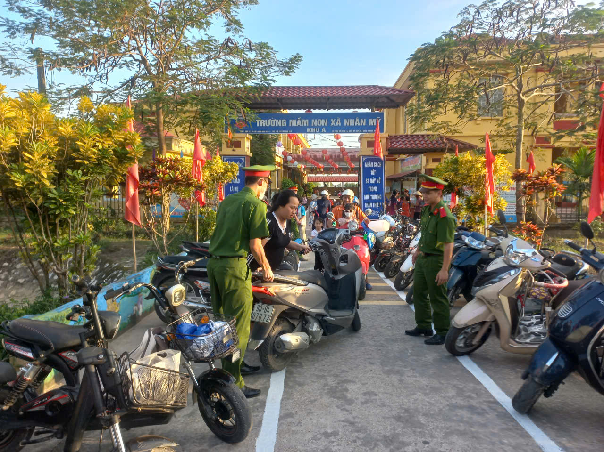
Hình ảnh: Công an hỗ trợ điều tiết giao thông trước cổng trường
- Phối hợp tuyên truyền, nâng cao nhận thức cộng đồng
- Nhắc nhở, xử lý kịp thời các trường hợp vi phạm
- Sự đồng hành này góp phần tạo nên một môi trường giao thông an
toàn – trật tự – bền vững.
🌈 Kết quả và lan tỏa
Nhờ sự phối hợp chặt chẽ giữa nhà trường – gia đình – xã hội, cổng trường Trường Mầm non Nhân Mỹ đã có những chuyển biến rõ nét:
- Giao thông thông thoáng, không còn ùn tắc
- Phụ huynh xếp hàng ngay ngắn, có ý thức nhường nhịn
- Trẻ được đảm bảo an toàn tuyệt đối khi đến và rời trường
Đó không chỉ là thành quả của sự quản lý mà còn là minh chứng cho tinh thần trách nhiệm và tình yêu thương dành cho trẻ thơ.
📣 Thông điệp ý nghĩa:
🌟 “Chậm một bước – An toàn muôn phần”
🌟 “Đội mũ cho con – Trọn vẹn yêu thương”
🌟 “Cổng trường an toàn – Tương lai vững bước”
💖 Lời kêu gọi
Trường Mầm non Nhân Mỹ tha thiết kêu gọi:
👉 Mỗi phụ huynh – hãy nâng cao ý thức khi tham gia giao thông
👉 Mỗi cán bộ, giáo viên – hãy tận tâm, trách nhiệm hơn nữa
👉 Mỗi người dân – hãy cùng nhau chung tay xây dựng môi trường giao thông văn minh vì:
🌱 An toàn của trẻ hôm nay
🌱 Hạnh phúc của gia đình ngày mai
🌱 Sự phát triển bền vững của xã hội
✨ Hãy cùng nhau hành động ngay hôm nay để “Cổng trường an toàn giao thông” tại Trường Mầm non Nhân Mỹ thực sự trở thành hình ảnh đẹp, lan tỏa rộng khắp trong cộng đồng!

